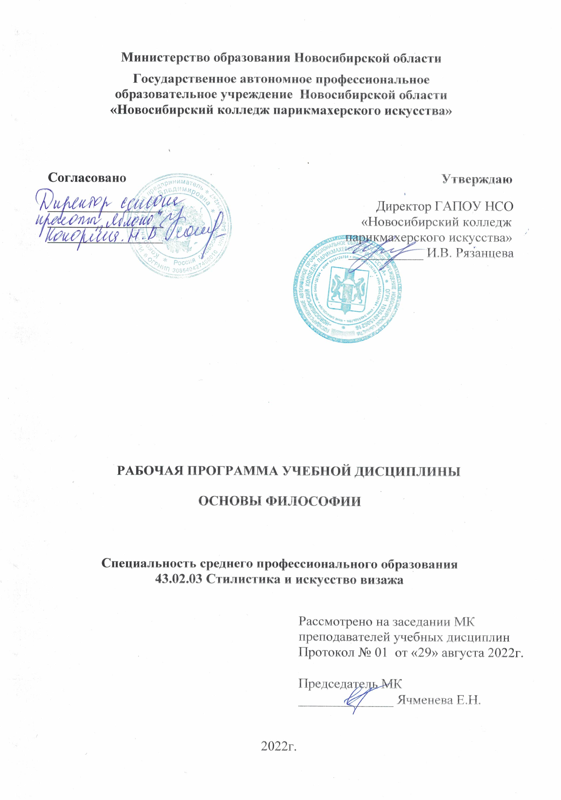

Рабочая программа учебной дисциплины разработана на основе Федерального государственного образовательного стандарта среднего профессионального образования (далее – ФГОС СПО) по специальности 43.02.03 Стилистика и искусство визажа, укрупненная группа профессий 43.00.00 Сервис и туризм.
Срок получения СПО по ППССЗ в очной форме обучения – 2 г. 10 мес.

Организация-разработчик:
ГАПОУ НСО «Новосибирский колледж парикмахерского искусства»

Разработчики:
Алферова Л.С., зам директора по УПР
Черницкая Н.В., методист, преподаватель медико-биологических дисциплин ВКК
Семочкин Я.А., преподаватель общественных дисциплин ВКК

Рассмотрена и рекомендована к утверждению на заседании методической комиссии преподавателей учебных дисциплин
29.08.2022 г. протокол № 1

© ГАПОУ НСО «Новосибирский колледж парикмахерского искусства», 2022.

СОДЕРЖАНИЕ

 | стр.
ПАСПОРТ РАБОЧей ПРОГРАММЫ УЧЕБНОЙ ДИСЦИПЛИНЫ | 4
СТРУКТУРА и содержание УЧЕБНОЙ ДИСЦИПЛИНЫ | 6
условия реализации РАБОЧей программы учебной дисциплины | 10
Контроль и оценка результатов Освоения учебной дисциплины | 11

1. паспорт РАБОЧей ПРОГРАММЫ УЧЕБНОЙ ДИСЦИПЛИНЫ
ОСНОВЫ ФИЛОСОФИИ
1.1. Область применения программы
Рабочая программа учебной дисциплины является частью программы подготовки специалистов среднего звена в соответствии с ФГОС СПО по специальности 43.02.03 Стилистика и искусство визажа, укрупненная группа профессий 43.00.00 Сервис и туризм.
Рабочая программа учебной дисциплины может быть использована в дополнительном профессиональном образовании (в программах повышения квалификации и переподготовки) по специальности «Стилистика и искусство визажа» на базе среднего профессионального образования и наличии опыта работы и при профессиональной подготовке на базе основного общего образования или среднего общего образования, без требований к наличию опыта работы.
1.2. Место дисциплины в структуре основной профессиональной образовательной программы:
дисциплина входит в общий гуманитарный и социально-экономический учебный цикл.
1.3. Цели и задачи дисциплины – требования к результатам освоения дисциплины:
В результате освоения учебной дисциплины обучающийся должен уметь:
- ориентироваться в наиболее общих философских проблемах бытия, познания, ценностей, свободы и смысла жизни как основе формирования культуры гражданина и будущего специалиста.
В результате освоения учебной дисциплины обучающийся должен знать:
- основные категории и понятия философии;
- роль философии в жизни человека и общества;
- основы философского учения о бытии;
- сущность процесса познания;
- основы научной, философской и религиозной картин мира;
- об условиях формирования личности, свободе и ответственности за сохранение жизни, культуры, окружающей среды;
- о социальных и этических проблемах, связанных с развитием и использованием достижений науки, техники и технологий.
В результате освоения учебной дисциплины обучающийся должен проявить личностные результаты:
ЛР 1. Осознающий себя гражданином и защитником великой страны
ЛР 2. Проявляющий активную гражданскую позицию, демонстрирующий приверженность принципам честности, порядочности, открытости, экономически активный и участвующий в студенческом и территориальном самоуправлении, в том числе на условиях добровольчества, продуктивно взаимодействующий и участвующий в деятельности общественных организаций
ЛР 3. Соблюдающий нормы право-порядка, следующий идеалам гражданского общества, обеспечения безопасности, прав и свобод граждан России. Лояльный к установкам и проявлениям представителей субкультур, отличающий их от групп с деструктивным и девиантным поведением. Демонстрирующий неприятие и предупреждающий социально опасное поведение окружающих
ЛР 7. Осознающий приоритетную ценность личности человека. Уважающий собственную и чужую уникальность в различных ситуациях, во всех формах и видах деятельности.
ЛР 8. Проявляющий и демонстрирующий уважение к представителям различных этнокультурных, социальных, конфессиональных и иных групп. Сопричастный к сохранению, преумножению и трансляции культурных традиций и ценностей многонационального российского государства
ЛР 12. Принимающий семейные ценности, готовый к созданию семьи и воспитанию детей; демонстрирующий неприятие насилия в семье, ухода от родительской ответственности, отказа от отношений со своими детьми и их финансового содержания
ЛР 15. Соблюдающий требования к внешнему виду и культуре поведения работников индустрии красоты

1.4. Рекомендуемое количество часов на освоение программы дисциплины:
максимальной учебной нагрузки обучающегося - 69 часов, в том числе:
обязательной аудиторной учебной нагрузки обучающегося - 48 часов;
самостоятельной работы обучающегося – 21 час.

2. СТРУКТУРА И СОДЕРЖАНИЕ УЧЕБНОЙ ДИСЦИПЛИНЫ

2.1. Объем учебной дисциплины и виды учебной работы
Вид учебной работы | Объем часов
Максимальная учебная нагрузка (всего) | 69
Обязательная аудиторная учебная нагрузка (всего) | 48
в том числе:
лабораторные занятия | 0
практические занятия | 6
контрольные работы | 0
Самостоятельная работа обучающегося (всего) | 21
в том числе:
домашняя работа (составление плана, конспекта, анализ информационных материалов, подготовка устного сообщения, подготовка к дискуссии, круглому столу и др.) | 21
Итоговая аттестация в форме экзамена

2.2. Рабочий тематический план и содержание учебной дисциплины «Основы философии»

Наименование разделов и тем | Содержание учебного материала, лабораторные и практические работы, самостоятельная работа обучающихся | Объем часов | Уровень освоения | Коды ЛР, формированию которых способствует элемент программы
1 | 2 | 3 | 4 | 5
Раздел I. История философии |  | 17
Тема 1.1. Введение. Предмет философии. Философия как любовь к мудрости | Философия как любовь к мудрости. Философия как мировоззрение. Структура философии. Функция философии. | 2 | 2 | ЛР 1, ЛР 2, ЛР 3, ЛР 7, ЛР 8
Тема 1.2.Вехи мировой философской мысли: античность – средневековье – эпоха Возрождения | Античная философия. Средневековая философия. Философия эпохи Возрождения. | 2 | 1 | ЛР 1, ЛР 2, ЛР 3, ЛР 7, ЛР 8, ЛР 12
Тема 1.3. Философия нового времени | Немецкая классическая философия: И. Кант, И. Фитхе, Ф. Шеллинг,  Ф. Гегель, Л. Фейербах. | 4 | 2 | ЛР 1, ЛР 2, ЛР 3, ЛР 7, ЛР 8, ЛР 12
 | Постклассическая европейская философия ХIХ в. Иррационализм А. Шопенгауэра и Ф. Ницше, философия Киркегора, диалектический материализм К. Маркса, позитивизм О. Конта. |  | 2
Тема 1.4. Западная философия ХIХ в. | Философская антропология М. Шелера, экзистенциализм: Ясперс, Марсель, Бердяев, Шестов, Сартр, Камю, Хайдеггер. Прагматизм: Ч. Пирс, У. Джемс, Д. Дьюи. Психоанализ: З. Фрейд. Религиозная философия: персонализм, христианский эволюционизм (П. Тейяр де Шарден), неотомизм. Философская Герменевтика. Аналитическая философия: Б. Рассел, Л. Витгенштейн, философы «Венского кружка» (Р. Карнап и др.) | 2 | 1 | ЛР 1, ЛР 2, ЛР 3, ЛР 7, ЛР 8
Тема 1.5. Русская философия ХIХ-ХХ в.в. | Славянофильство: А.С. Хомяков, И.В. Киреевский. Западники:  П.Я. Чаадаев и др. Народничество. Философия всеединства. | 2 | 1 | ЛР 1, ЛР 2, ЛР 3, ЛР 7, ЛР 8, ЛР 12
 | Самостоятельная работа: выполнение домашних заданий по разделу 1.  Примерная тематика внеаудиторной самостоятельной работы:  Прагматизм в современной Европейской философии, Современная религиозная философия. | 5
Раздел 2. Основы философского учения о бытии |  | 6
Тема 2.1. Основы философского учения о бытии | Философский смысл понятия «бытия». Материальное единство мира и его многообразие: понятие материи: материя, как субстанция | 2 | 2
Тема 2.2. Движение, пространство и время | Движение – атрибут материи; пространство и время – формы бытия материи. Движение и развитие | 2 | 2
 | Самостоятельная работа: выполнение домашних заданий по разделу 2.  Примерная тематика внеаудиторной самостоятельной работы:  Многообразие материального мира как проблема | 2
Раздел 3. Философия человека |  | 9
Тема 3.1. Природа и сущность человека | Религиозные, философские и естественнонаучные теории происхождения человека. Проблема антропосоциогенеза, взаимоотношения духовного и телесного, биологического и социального начала в человеке. Предметно-материальная деятельность человека. Сущность сознания. Человек: индивид, личность. | 2 | 2 | ЛР 1, ЛР 2, ЛР 3, ЛР 7, ЛР 8, ЛР 12, ЛР 15
Тема 3.2. Человек и бог. | Христианство: о взаимоотношениях человека и бога. Христианская концепция человека. А. Августин, Ф. Аквинский о человеке. Буддизм о человеке и его судьбе. | 2 | 2 | ЛР 1, ЛР 2, ЛР 3, ЛР 7, ЛР 8, ЛР 12
Тема 3.3. Проблема смысла жизни. Свобода и ответственность личности. Человек и космос. | Современный экзистенциализм, утилитаризм, гедонизм, эвдемонизм, христианство, материализм, современная биосферная концепция культуры о смысле жизни человека, свобода и необходимость в бытии человека. Фатализм, волюнтаризм, Б. Спиноза, современная философия о свободе и ответственности человека. Человек и космос: концепции Циолковского, Вернадского, Чижевского. | 2 | 1 | ЛР 1, ЛР 2, ЛР 3, ЛР 7, ЛР 8, ЛР 12, ЛР 15
. | Самостоятельная работа: выполнение домашних заданий по разделу 3.  Примерная тематика внеаудиторной самостоятельной работы: Философский анализ проблемы человека в новые время, Человек в античной философии. | 3
Раздел 4. Философия познания |  | 23
Тема 4.1. Сознание, его структура и функции. | Проблема сознания в истории западной философии. Сознание, память, самосознание | 4 | 1 | ЛР 1, ЛР 2, ЛР 3, ЛР 7, ЛР 8
 | Диалектико-материалистическая концепция сознания. Сознание и бессознательное. |  | 1
Тема 4.2. Познание, его формы и уровни. | Теория познания в концепции античных философов: Сократа, Аристотеля | 6 | 2 | ЛР 1, ЛР 2, ЛР 3, ЛР 7,  ЛР 8
 | Философия Нового времени о познании. Агностицизм Я. Юма, И. Канта, концепция конвенциального знания, диалектический материализм о познании. |  | 2
 | Современная гносеология, герменевтика. Формы познания: наука, аксиология, искусство, практическая жизнь. Этапы приобщения человека к культуре. Проблема истины |  | 2
Тема 4.3. Научная, философская, рели- гиозная картины мира | Объективистские картины мира. Ньютоновско-картизианская парадигма мышления, теория относительности, современная наука о картине мира. И. Пригожин о строении и развитии Вселенной. Христианство и буддизм о возникновении мира, структура пространства и времени. | 2 | 2 | ЛР 1, ЛР 2, ЛР 3, ЛР 7, ЛР 8
Тема 4.4. Наука, ее роль в жизни человека и общества. | Структура научного сознания, его методы и формы. Методы научного исследования. | 2 | 2 | ЛР 1, ЛР 2, ЛР 3, ЛР 7, ЛР 8
 | Практическое занятие № 1. Семинар «Социальные и этические проблемы, связанные с развитием и использованием достижений науки, техники и технологии» | 2
 | Самостоятельная работа: выполнение домашних заданий по разделу 4.  Примерная тематика внеаудиторной самостоятельной работы:  Взаимодействие философии и науки | 7
Раздел 5. Социальная философия |  | 14
Тема 5.1.Общество и его развитие | Общество и его структура. Общество как саморазвивающаяся система. Гражданское общество и государство. | 2 | 2 | ЛР 1, ЛР 2, ЛР 3, ЛР 7, ЛР 8
 | Практическое занятие № 2. Семинар «Формационные и цивилизационные концепции общественного развития» | 2 | 2
Тема 5.2. Философия культуры | Содержание понятия «культура». Законы и особенности функционирования культуры. Концепции человека и культуры в 20-21 вв. Россия в диалоге культур. | 2 | 1 | ЛР 1, ЛР 2, ЛР 3, ЛР 7, ЛР 8
Тема 5.3. Глобальные проблемы современности | Глобальные проблемы современности: сущность, содержание, общечеловеческий смысл. Необходимость гармонизации отношений человека и среды его обитания. | 2 | 2 | ЛР 1, ЛР 2, ЛР 3, ЛР 7, ЛР 8, ЛР 15
 | Практическое занятие № 3. Круглый стол «Современные стратегии сохранения человека и человечества» | 2
 | Самостоятельная работа: выполнение домашних заданий по разделу 5.  Примерная тематика внеаудиторной самостоятельной работы:  Социальная философия, Экологические проблемы новосибирской области. Представления о современном человеке в различных культурах | 4
 | Всего | 69

Для характеристики уровня освоения учебного материала используются следующие обозначения:
1. – ознакомительный (узнавание ранее изученных объектов, свойств);
2. – репродуктивный (выполнение деятельности по образцу, инструкции или под руководством)
3. – продуктивный (планирование и самостоятельное выполнение деятельности, решение проблемных задач)

3. условия реализации РАБОЧЕЙ программы учебной дисциплины

3.1. Требования к минимальному материально-техническому обеспечению
Для реализации программы учебной дисциплины имеется комплексно-методическое обеспечение по учебной дисциплине. Кабинет для проведения занятий совмещен с учебным кабинетом гуманитарных и социально-экономических дисциплин.
Оборудование учебного кабинета:
- посадочные места по количеству обучающихся;
- рабочее место преподавателя;
- комплект опорных таблиц по курсу «Основы философии»;
- учебно-методическая литература;
- нормативный, дидактический и раздаточный материал по темам курса;
- мультимедийные презентации для практических занятий по темам курса.
Технические средства обучения: компьютер с лицензионным программным обеспечением, мультимедийный проектор, проекционный экран или интерактивная доска.

3.2. Информационное обеспечение обучения
Перечень рекомендуемых учебных изданий, Интернет-ресурсов, дополнительной литературы
Основные источники:
1. Горелов А.А. Основы философии: учебное пособие для студ. сред.проф. учеб. заведений. - М.: Издательский центр «Академия», 2017. – 300 с.
Дополнительные источники:
- Иоселиани А.Д. Основы философии: учебник и практикум для СПО /А.Д.Иоселиани. – 5-е изд., перераб. и доп. – М.: Изд. Юрайт, 2019. – 481 с.
Интернет-ресурсы:
- Философский словарь. – URL: http://www.hi-edu.ru/e-books/xbook884/01/part-004.htm
- Философия: словарь философских терминов. – URL: https://gufo.me/dict/philosophy_dict
- Основы философии. Сычев А.А. – URL: http://www.alleng.ru/d/phil/phil108.htm

4. Контроль и оценка результатов освоения Дисциплины

Контроль и оценка результатов освоения дисциплины осуществляется преподавателем в процессе проведения практических занятий и лабораторных работ, тестирования, а также выполнения обучающимися индивидуальных заданий, проектов, исследований.
Результаты обучения (освоенные умения, усвоенные знания) | Формы и методы контроля и оценки результатов обучения
Умения:
ориентироваться в наиболее общих философских проблемах бытия, познания, ценностей, свободы и смысла жизни как основе формирования культуры гражданина и будущего специалиста | Наблюдение и экспертная оценка за деятельностью обучающихся на занятиях и интерпретация результатов наблюдений за деятельностью обучающихся в процессе освоения дисциплины  Экспертная оценка продуктов деятельности обучающегося:  - планов ответа,  - конспектов  - выступлений на круглом столе,  - участия в дискуссии и др.
Знания:
основные категории и понятия философии | Экзамен  Текущий контроль (устный опрос, тестирование)  Тематический контроль  Взаимоконтроль обучающихся в парах  Самоконтроль  Экспертная оценка продуктов деятельности обучающегося, в том числе внеурочной самостоятельной работы:  - планов и тезисов ответов,  - сообщений.
роль философии в жизни человека и общества
основы философского учения о бытии
сущность процесса познания
основы научной, философской и религиозной картин мира
об условиях формирования личности, свободе и ответственности за сохранение жизни, культуры, окружающей среды
о социальных и этических проблемах, связанных с развитием и использованием достижений науки, техники и технологий

Результаты обучения | Критерии оценки | Методы оценки
Личностные результаты:  1. Осознающий себя гражданином и защитником великой страны  2. Проявляющий активную гражданскую позицию, демонстрирующий приверженность принципам честности, порядочности, открытости, экономически активный и участвующий в студенческом и территориальном самоуправлении, в том числе на условиях добровольчества, продуктивно взаимодействующий и участвующий в деятельности общественных организаций  3. Соблюдающий нормы правопорядка, следующий идеалам гражданского общества, обеспечения безопасности, прав и свобод граждан России. Лояльный к установкам и проявлениям представителей субкультур, отличающий их от групп с деструктивным и девиантным поведением. Демонстрирующий неприятие и предупреждающий социально опасное поведение окружающих  7. Осознающий приоритетную ценность личности человека. Уважающий собственную и чужую уникальность в различных ситуациях, во всех формах и видах деятельности.  8. Проявляющий и демонстрирующий уважение к представителям различных этнокультурных, социальных, конфессиональных и иных групп. Сопричастный к сохранению, преумножению и трансляции культурных традиций и ценностей многонационального российского государства  12. Принимающий семейные ценности, готовый к созданию семьи и воспитанию детей; демонстрирующий неприятие насилия в семье, ухода от родительской ответственности, отказа от отношений со своими детьми и их финансового содержания  15. Соблюдающий требования к внешнему виду и культуре поведения работников индустрии красоты | – Демонстрация интереса к будущей профессии;  − оценка собственного продвижения, личностного развития;  − положительная динамика в организации собственной учебной деятельности по результатам самооценки, самоанализа и коррекции ее результатов;  − ответственность за результат учебной деятельности и подготовки к профессиональной деятельности;  − проявление учебной активности;  − участие в исследовательской и проектной работе;  неделях;  − соблюдение этических норм общения при взаимодействии с обучающимися, преподавателями, мастерами и руководителями практики;  − конструктивное взаимодействие в учебном коллективе/бригаде;  − демонстрация навыков межличностного делового общения, социального имиджа;  готовность к общению и взаимодействию с людьми самого разного статуса, этнической, религиозной принадлежности и в многообразных обстоятельствах;  − сформированность гражданской позиции;  − проявление мировоззренческих установок на готовность молодых людей к работе на благо Отечества;  − отсутствие фактов проявления идеологии терроризма и экстремизма среди обучающихся;  − отсутствие социальных конфликтов среди обучающихся, основанных на межнациональной, межрелигиозной почве;  − участие в реализации просветительских программ,  − проявление культуры потребления информации, умений и навыков пользования компьютерной техникой, навыков отбора и критического анализа информации, умения ориентироваться в информационном пространстве;  – проявление собственной адекватной позиции по отношению к социально-экономической действительности | Наблюдение, экспертная оценка во время учебной деятельности

